泰康人寿保险股份有限公司北京分公司
电话销售事业部招聘简章

一、公司简介
泰康人寿保险股份有限公司成立于1996年8月22日，总部位于北京。经过18年稳健、创新发展，已成长为一家以人寿保险为核心，拥有企业年金、资产管理、养老社区和健康保险等全产业链的全国性大型保险公司，连续10年荣登“中国企业500强”。泰康人寿在全国设有北京、上海、湖北、山东、广东等35家分公司，各级机构超4200家。泰康资产是国内资本市场大型机构投资者之一，受托资产管理总规模近6000亿元，综合投资收益率连续11年表现优异。未来，泰康人寿将坚持专业化经营，深耕寿险产业链，为广大客户提供“从摇篮到天堂”持续一生的全方位金融保险服务，致力成为全球领先的保险金融服务集团，让保险更便捷、更实惠，让泰康人寿成为人们生活的一部分！


泰康人寿电话销售业务开始于2008年，2012年11月正式成立电话销售事业部。泰康电销秉持可持续发展的经营理念，取得了显著的成绩。电销机构从4家到25家，基本完成全国布局的战略构想；销售平台坐席达7000人，团队规模位居市场第二；2013年1月，泰康电销首次登上月度“亿元平台”。泰康电销凭借一贯努力，在激烈竞争中进入市场第一军团，稳定在市场第三的位置，并数度冲击市场第二，在市场上形成了良好的业内口碑和独特的品牌优势。
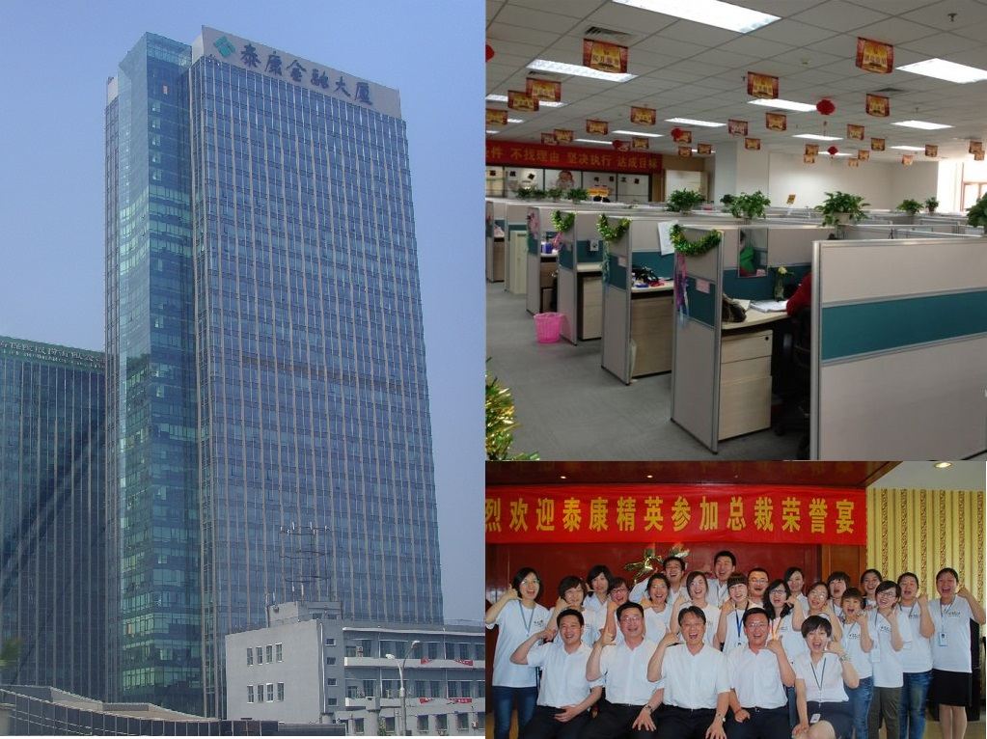

二、招聘职位；电话销售专员（TSR）
1．岗位职责：
1）根据公司下发的优质客户资源，通过95522系统进行外呼
2）负责做好客户信息的收集与分类工作
3）做好与客户的日常沟通工作，完善客户的档案资料，提高客户的满意度
2．招聘条件：
1）中专及以上学历，20-35周岁
2）普通话标准、口齿清晰、性格开朗、自信乐观
3）有团队合作精神，感恩奉献，抗压能力强，勇于挑战高薪
4）有相关电话销售经验或电销经验者优先

三、薪资待遇
1、薪酬结构：底薪+提成+奖金+出单奖励+年终奖
2、底薪：3000元+房补500元（前三个月）
3、提成：高额绩效奖金（2000-3000元）
4、完善的福利制度：前期带薪培训.转正后五险一金+带薪年假
5、多样的荣誉激励：每年一次出国旅游机会+若干次次国内旅游机会 + 现金奖励
6、舒适的办公环境及设备：超过2500平的办公场地，每人配备一台HP液晶电脑
7、完善的培训体系：提供系统的专业培训及广阔的晋升空间
8、工作时间：周一至周五9：00—18：00，午休时间：12:00—13:00, 周末及节假日享受法定休假
9、公司提供周转住宿
住宿费用：350元/月，押一付一
住宿标准：四人间，独立厨卫，水、电、网费平摊
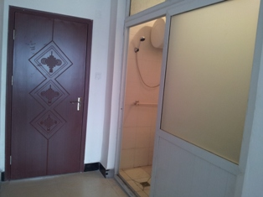 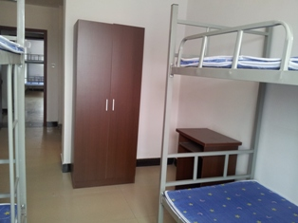。

四、我们的联系方式
1、培训及办公地址：北京市东城区建国门内大街18号恒基商城2楼泰康电话营销事业部
2、乘车路线：地铁2号线北京站B口出恒基商城入口2楼泰康人寿
3、联系人电话： 龚博 13581952394 陶 冶 18612887004
4、电子邮箱：18612887004@163.com

